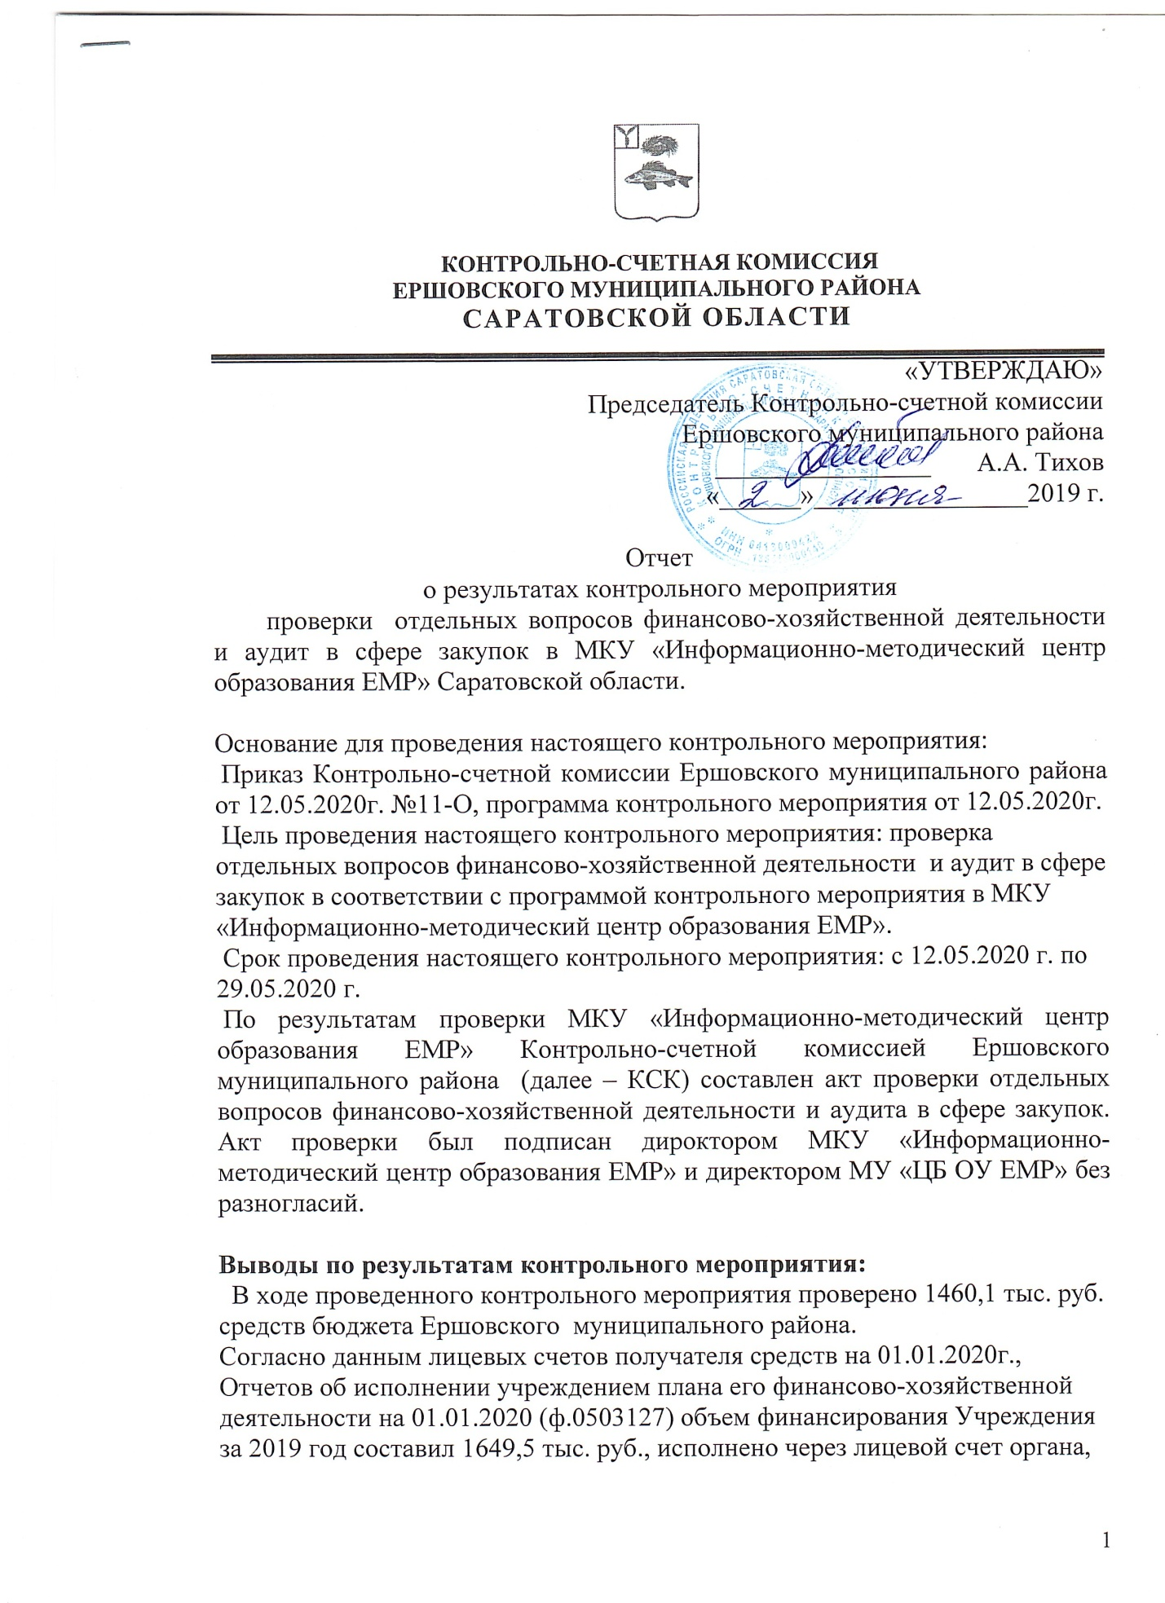

осуществляющего кассовое обслуживание исполнения бюджета 1460,1 тыс. руб., т.е. 88,5 % доведенных объемов финансирования.
Превышение расходов не установлено. Факты финансирования расходов сверх утвержденных лимитов бюджетных обязательств – не установлено.
В соответствии с п.7 ст.3 и ч.1 ст.15 Закона 44-ФЗ учреждение относится к заказчикам, которые обязаны осуществлять закупки за счет средств субсидий, предоставленных из бюджетов бюджетной системы Российской Федерации и иных средств, в соответствии с требованиями Закона №44-ФЗ, в связи с чем учреждение является объектом аудита закупок.
В ходе осуществления закупок в течение 2019 года в план-график вносились изменения. На официальном сайте размещено две редакций плана-графика. Форма плана-графика на 2019 год соответствует форме, утвержденной Приказом от 27.12.2011 г. № 761/20н. План-график составлен в структурированном виде, на сумму 56000,00 руб. первая редакция и 172400,00 руб. в последней редакции.
При внесении изменений в план-график руководить учреждения не издавал приказ, также при утверждении плана-графика приказы не издавались.
За 2019 год заключено 11 прямых договоров на сумму 106,6 тыс. руб., договора с единственным поставщиком на сумму 17,0 тыс. руб., фактически оплачено 10,9 тыс.руб.
Проанализировав муниципальные закупки за проверяемый период в Учреждении можно сделать вывод, что доля закупок «до 100 тыс. руб.» в 2019г. составляет 89,8 %.
Фонд оплаты труда работников Учреждения на 2019г. рассчитан исходя из количества ставок, должностных окладов, предусмотренные штатными расписаниями и тарификационными списками работников. Годовой фонд оплаты труда в 2019г. составил 1109,6 тыс. рублей, в том числе заработная плата (КОСГУ 211) – 857,4 рублей, начисление на выплаты по оплате труда (КОСГУ 213) –252,2рублей.
Бухгалтером расчетной группы записки-расчеты не всегда нумеруются.
Проверка банковских операций по лицевым счетам МКУ «ИМЦО ЕМР» проведена за период с 01.01.2019г. – 01.01.2020г. путем сличения данных журнала операций с безналичными денежными средствами и первичных документов к ним.
В проверяемом периоде отвлечения денежных средств Учреждения на финансирование сторонних юридических и физических лиц не установлено.
Операций с наличными денежными средствами в проверяемый период учреждением не осуществлялись.

Предложения и рекомендации по результатам контрольного мероприятия директору МКУ «ИМЦО ЕМР»:
1.При утверждении и внесении изменений в план-график издавать приказ.
2.Разработать учетную политику.
3.Вести реестр договоров.
4. Директору взять на контроль исправление выявленных нарушений.

Руководителю МУ «ЦБ ЕМР»:
1.Нумеровать записки-расчеты на отпуск согласно приказа.

Информацию о принятых мерах по исполнению данных рекомендаций и подтверждающих документов предоставить в адрес Контрольно-счетной комиссии Ершовского муниципального района в срок до 15.06.2020г.

Инспектор Контрольно-счетной комиссии
Ершовского муниципального района И.В.Фатеева

